Zo verzet je je tegen een dictator
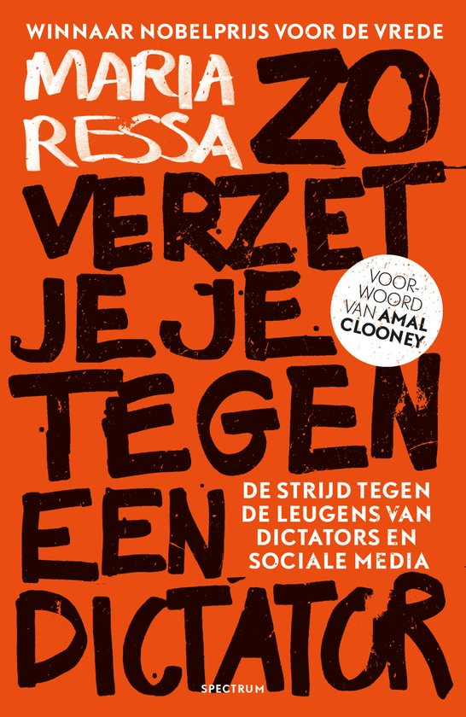
In 2021 kreeg Maria Ressa uit de Filippijnen samen met de rus Dimitri Moeratov van de Novaya Gazeta de nobelprijs voor de vrede. Maria kreeg de prijs voor haar journalistieke verzet tegen krachten die de democratie bedreigen.
Dit boek is geschreven na de uitreiking van de Nobelprijs.

Maria Ressa begint met haar levenslessen, haar trauma’s en haar ambities toen ze jong was. Er zitten hoogten en diepten in.
Maria, geboren in de Filippijnen, is een jaar oud als haar vader overlijdt door een auto-ongeluk. Een aantal jaren later vertrekt haar moeder naar de VS. Maria trekt in bij haar grootmoeder van vaders kant. De grootmoeder is zeer negatief over Maria’s moeder.
Maria is 10 jaar als ze in november 1973 door haar moeder van school gehaald wordt. Ze heeft geen tijd om afscheid te nemen van haar vriendinnen. Eenmaal in de VS zei haar moeder over een man: ‘Maria, dit is je nieuwe vader’.
Je kunt dit wel een traumatische ervaring noemen. Maar Maria houdt het roer van haar leven vast in handen. Vastberaden weet ze dat ze haar verleden achter zich moet laten en de mogelijkheden die ze in de VS heeft, moet benutten.
Haar levenslessen op jonge leeftijd:
- grijp de kans om te leren; durf fouten te maken; succes en mislukking zijn twee kanten van dezelfde medaille.
- omarm je angst
- er is maar één iemand nodig die het niet pikt om een situatie te veranderen. Maria komt op voor een klasgenoot die gepest wordt. In één keer verandert alles. Als mensen slecht worden behandeld is het wreed om uit conformisme je mond te houden.
Met een enorme gretigheid neemt Maria de nieuwe wereld in zich op. Ze krijgt muzieklessen. Ze komt in een orkest. En ze verslindt boeken om de wereld en zichzelf te begrijpen.
Maar dat oude trauma van in één keer weggerukt worden uit een veilige en overzichtelijke wereld haalt haar soms uit haar evenwicht.
Terwijl ze voor de spiegel staat zegt ze: ‘De persoon die ik ben is een scheppingsdaad; ik kan het verleden begrijpen en alles wat ik heb geleerd veranderen in iets nieuws. Ik kan bepalen wie ik ben en wie ik wil zijn.’ Zo komt ze tot haar formule: ik kijk naar waar ik bang voor ben, relativeer mijn ego en houd me aan de gouden regel en de erecode van de universiteit waar ik heb gestudeerd.
Dit boek bewijst dat je met focus en discipline heel ver kunt komen in het leven.
Maria besluit terug te keren naar de Filipijnen. Door haar schoolvriendin Twink komt ze te werken bij de televisie. Dit is het begin van een indrukwekkende carrière. Ze krijgt later het aanbod om directeur te worden van een tv-zender met de opdracht om er een voorbeeldige nieuwsorganisatie van te maken. Ze gaat de uitdaging aan en maakt voor het personeel trainingsprogramma’s rond transparantie, aansprakelijkheid en beginselvastheid. Er volgt een herstructurering en men gaat werken met burgerjournalisten. Maria richt Rappler op, een online nieuwsbedrijf. Technologisch loopt Maria voorop. 4 Jaar voordat Facebook met emoi’s begon introduceerde zij de stemmingsmeter. Ook maakt Maria technische verbeteringen, zodat een journalist in zijn eentje een reportage kan maken. Verder schakelt ze burgers in om journalistieke bijdragen te leveren. In mei 2010 waren er inmiddels 90.000 burgerjournalisten. Door het hele land worden contactavonden georganiseerd rond de politieke actualiteit. Dit heeft een enorme invloed op de deelname van gewone burgers in de politiek.
Haar aanvankelijke bewondering voor Facebook slaat om. Het toelaten van nep-nieuws, desinformatie, trollen en klikkers, die likes en emoi’s plaatsen om de publieke opinie te beïnvloeden – dit alles belemmert bij vele burgers een gezond oordeel.

Zo verzet je je tegen een dictator is een inspirerend boek. Het toont ons dat je met een radicaal engagement de wereld ten goede kan veranderen.

Maria Ressa, Zo verzet je je tegen een dictator, Unieboek, Het Spectrum, 2023

